單元三 描寫單元(動物)
閱讀
工作紙(一) 〈我最愛的金魚〉(教師版)
姓名：_____________( ) 班別：_______ 日期：_______________
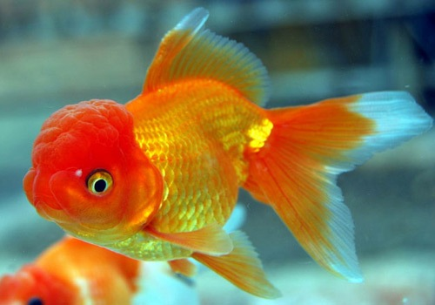
~~~~~~~~~~~~~~~~~~~~~~~~~~~~~~~~~~~~~~~~~~~~~~~~~~~~~~~~
眼睛
鰭
尾巴

嘴巴
鱗片

任務一 ：(老師請利用第二頁的材料印備字條)
細閱老師派發的字條(4張)，按先整體、後局部及由頭到尾的描寫次序順序排列。

在我家的金魚缸裏，我最喜歡的是金黃色那一尾獅頭金魚──小金了。
參考答案
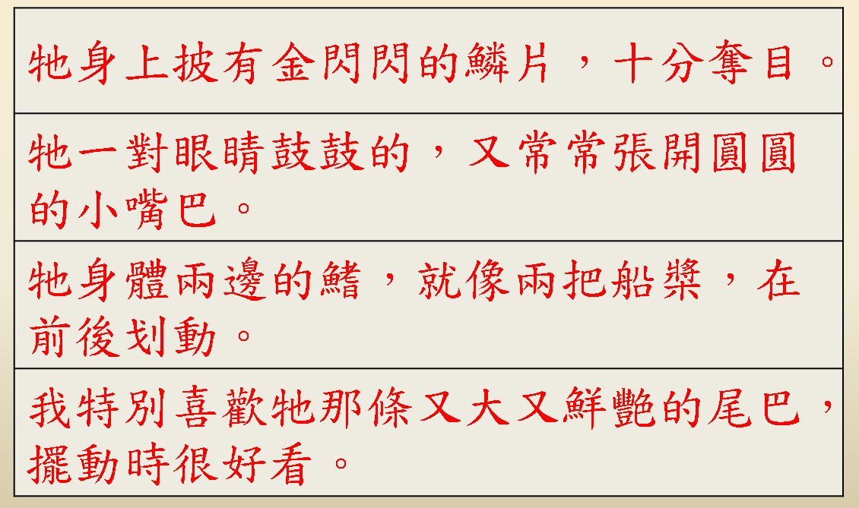

任務二：
上文有關金魚的身體各部分已畫上波浪線表示，請圈出 形容 這些身體部分的文字，然後用箭咀 把這些文字與被描寫的金魚身體部位連起來。

任務一：老師請為每組準備一套文字紙條(共4張)



牠身體兩邊的鰭，就像兩把船槳，在前後划動。
我特別喜歡牠那條又大又鮮艷的尾巴，擺動時很引人注目。
牠身上披有金閃閃的鱗片，十分奪目。
牠一對眼睛鼓鼓的，又常常張開圓圓的小嘴巴。

任務二：上文有關金魚的身體各部分已畫上波浪線表示，請圈出 形容 這些身體部分的文字，然後用箭咀 把這些詞/句與被描寫的金魚身體部位連起來。

例：大象長長的鼻子像一根水管。

參考答案

牠身上披有金閃閃的鱗片，十分奪目。
牠一對眼睛鼓鼓的，又常常張開圓圓的小嘴巴。

牠身體兩邊的鰭，就像兩把船槳，在前後划動。

我特別喜歡牠那條又大又鮮艷的尾巴，擺動時很引人注目。

